PREFEITURA MUNICIPAL DE RIBEIRÃO CORRENTE/SP
DEPARTAMENTO DE EDUCAÇÃO
E. M. “Farid Salomão” (PRÉ-ESCOLA)
Rua Rita Cândida da Silveira nº 1200 – Bairro Monte Alegre – Ribeirão Corrente/SP - CEP: 14.445-000
Fone: (16) 3749-1013 / e-mail: preescola@ribeiraocorrente.sp.gov.br

ATIVIDADES REMOTAS – ARTE – AGOSTO/2021

PRÉ-ESCOLA “Farid Salomão”

Professor: JULIANO BATISTA

Turma(s): Etapas 1-A, 1-B, 2-A e 2-B

FOLCLORE BRASILEIRO: BRINCADEIRAS TRADICIONAIS

1ª SEMANA: 02 a 06/08/2021
ATIVIDADE 1) CONHECENDO A VIDA E OBRA DE IVAN CRUZ
Em um tempo onde os aparelhos celulares, tablets e computadores se tornaram tão importantes nas atividades diárias, também trouxeram um “aprisionamento” de nossas crianças, que hipnotizadas pelos aplicativos e jogos eletrônicos, tem perdido a característica mais importante da infância: as brincadeiras lúdicas.
Neste mês de Agosto, onde celebramos o folclore brasileiro, iremos resgatar as brincadeiras e brinquedos tradicionais, por meio das obras do artista plástico IVAN CRUZ.
VAMOS CONHECER UM POUCO MAIS?
VISITE O SITE DO ARTISTA E FAÇA A APRECIAÇÃO DAS PINTURAS DO PINTOR E ESCULTOR IVAN CRUZ.

LINK: https://www.ivancruz.com.br/

ENTRANDO NO SITE PROCURE A ABA: GALERIA.
NELA É POSSÍVEL VISUALIZAR AS OBRAS DO ARTISTA.

Em seguida, depois de apreciar as pinturas, acesse o link para assistir a um vídeo, onde poderá ver uma entrevista de Ivan Cruz

LINK: https://youtu.be/tz1vUetSeSg

2ª SEMANA: 09 a 13/08/2021
ATIVIDADE 2) DESENHO DE OBSERVAÇÃO – RELEITURA DE IVAN CRUZ

As brincadeiras tradicionais são as principais inspirações das pinturas e esculturas de Ivan Cruz.
Inspirados em alguma das obras do artista, faremos um desenho de observação. Escolha a imagem no site oficial do pintor.
LINK: https://www.ivancruz.com.br/ (Escolha a imagem na ABA: GALERIA)

3ª SEMANA: 16 a 20/08/2021
ATIVIDADE 3) CONFECÇÃO DE UM BRINQUEDO

Muitos brinquedos folclóricos ou tradicionais eram feitos com objetos simples, encontrados com facilidade nos quintais das casas.
Iremos construir um brinquedo!!!
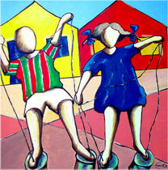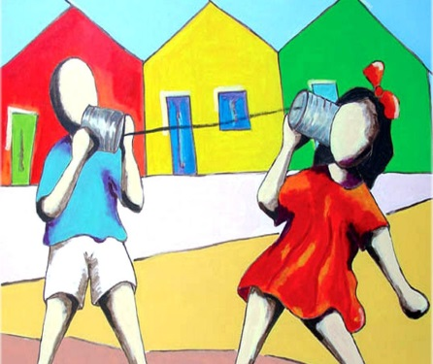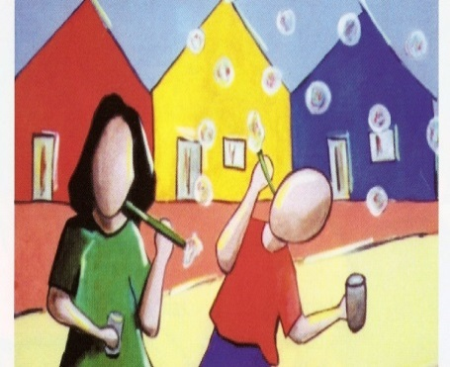
3 OPÇÕES: PÉ DE LATA; TELEFONE DE LATA; BOLAS DE SABÃO
LINK: https://youtu.be/EVnkwviEqxc
LINK:https://youtu.be/60itVWQDpps
LINK: https://youtu.be/w5siNQmWbmo

4ª SEMANA: 23 a 27/08/2021
ATIVIDADE 4) BRINCANDO COM BRINCADEIRAS FOLCLÓRICAS

Depois de criar um brinquedo folclórico, iremos agora fazer brincadeiras que não precisam necessariamente de objetos.
Façam as brincadeiras e tirem fotos ou gravem um vídeo.

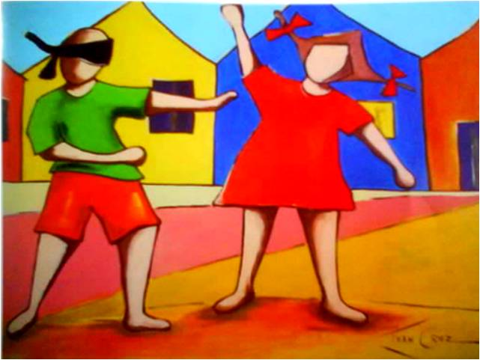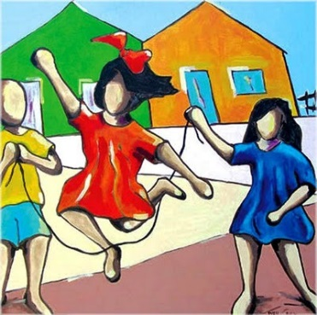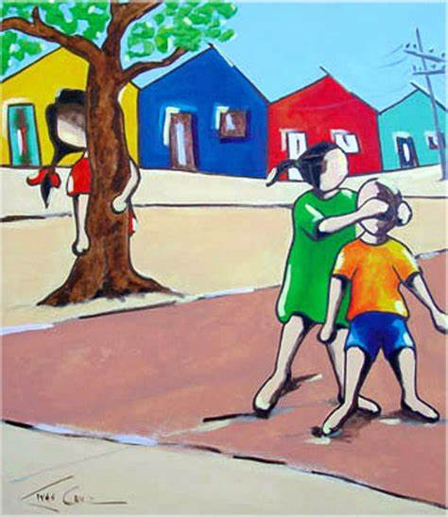
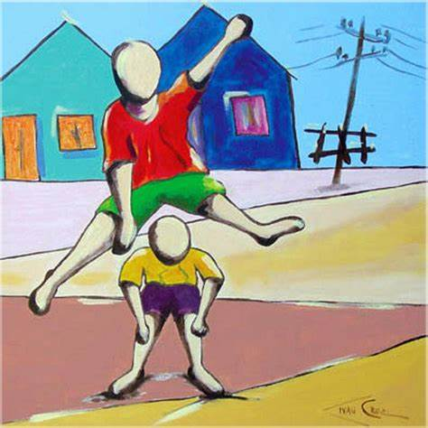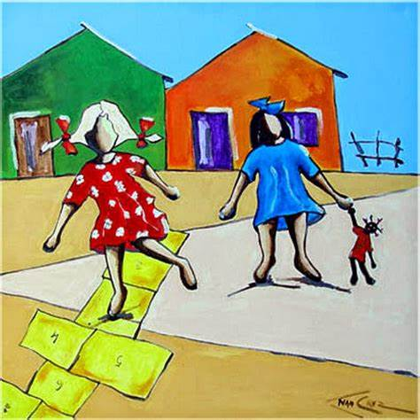

ENVIEM VÍDEOS DA REALIZAÇÃO DAS ATIVIDADES NO MEU PRIVADO

